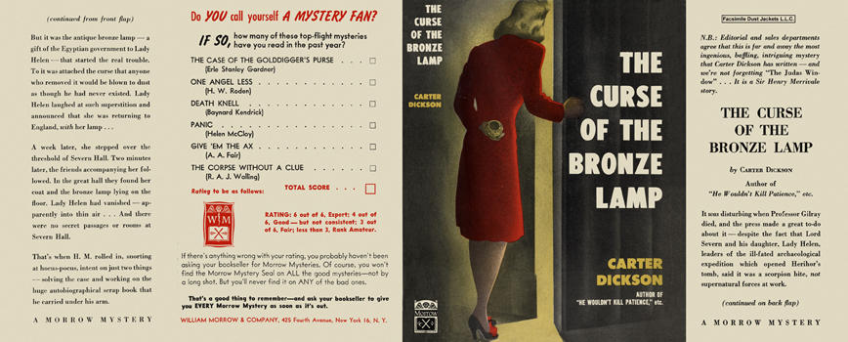

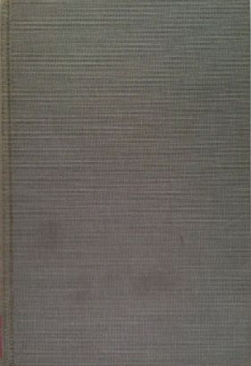

Dickson, Carter
The curse of the bronze lamp
Morrow Mystery (USA) (1945) first printing

Суперобложка и внешний вид первого издания книги

